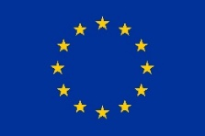
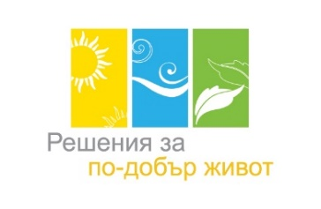
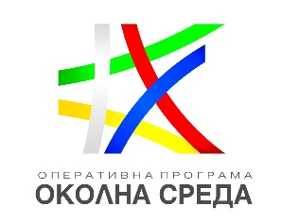

ЕВРОПЕЙСКИ СЪЮЗ
Кохезионен фонд

Уважаеми дами и господа,
На 09.01.2018 г., Община Пловдив публикува на интернет страницата си Проект на Програма за подобряване на качеството на атмосферния въздух на територията на Община Пловдив и План за действие към същата за периода 2018 - 2023 г., изготвен по проект „Разработване на "Програма за подобряване на качеството на атмосферния въздух на територията на Община Пловдив" и План за действие към същата за периода 2018 - 2023 г.“ № BG16М1ОР002-5.002-0011-С01.
Обществено обсъждане на разработения Проект на Програма за подобряване на качеството на атмосферния въздух на територията на Община Пловдив и План за действие към същата за периода 2018 - 2023 г. ще се проведе на 14.02.2018 г. от 12.00 часа в Голяма конферентна зала на втори етаж в Дома на културата „Борис Христов“. Проектът на Програмата е достъпен на интернет страницата на Община Пловдив.

Проектът се финансира от Кохезионния фонд на Европейския съюз и от държавния бюджет на Република България чрез Оперативна програма „Околна среда 2014 – 2020г.“. www.ope.moew.government.bg
www.eufunds.bg

